Министерство образования Кузбасса  Государственное профессиональное  образовательное учреждение  среднего профессионального образования  «Таштагольский техникум горных  технологий и сферы обслуживания»  ГПОУ ТТГТиСО  ОКПО 02512164  ИНН/КПП 4228002210/422801001  ОГРН 1024201962861  652992, г.Таштагол, ул.Поспелова, 6  тел: 6-06-12, факс: 6-06-12  E-mail: gpou_ttgtiso@mail.ru  от _20.10.2022_ г. № _1860_ | Руководителям образовательных организаций
ИНФОРМАЦИОННОЕ ПИСЬМО

Уважаемые коллеги!

Приглашаем Вас принять участие в заочной научно-практической конференции «Цифровая образовательная среда: опыт, проблемы, решения» среди преподавателей профессиональных образовательных организаций Кемеровской области, которая состоится 25 ноября 2022 года в Государственном профессиональном образовательном учреждении «Таштагольский техникум горных технологий и сферы обслуживания».
Цель конференции – внедрение современных цифровых технологий в образовательный процесс, повышение качества знаний, совершенствование умений, навыков, компетенций и квалификации, обмен опытом и практиками.
К участию в ЗНПК приглашаются преподаватели, мастера производственного обучения, руководители образовательных учреждений, методисты профессиональных образовательных организаций Кемеровской области.
Форма участия: заочная
Для участия в Конференции необходимо направить заявку (Приложение 1 Положения о ЗНПК), тезис доклада до 25 ноября 2022 года на электронный адрес metod.kab.2020@mail.ru с темой письма «Конференция».
Приложение: Положение об областной заочной НПК «Цифровая образовательная среда: опыт, проблемы, решения» на 8 л.

Исп. Недопекина Е.В.
тел. (38473) 6-06-12

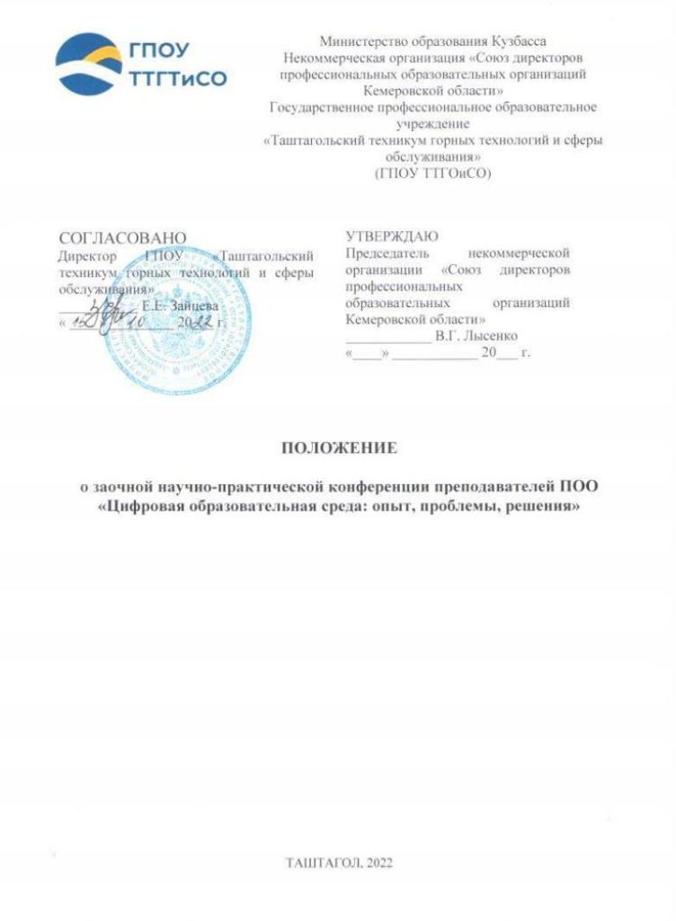
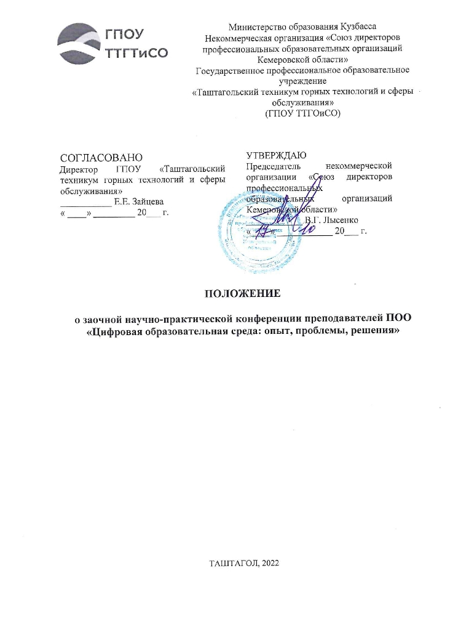
ПОЛОЖЕНИЕ
о заочной научно-практической конференции
«Цифровая образовательная среда: опыт, проблемы, решения»

- Общие положения

  - Настоящее Положение о проведении заочной научно – практической конференции преподавателей профессиональных образовательных учреждений «Цифровая образовательная среда: опыт, проблемы, решения», (далее – Положение) устанавливает цели и задачи, определяет права и обязанности организаторов и участников заочной научно-практической Конференции «Цифровая образовательная среда: опыт, проблемы, решения» (далее - Конференция), сроки и этапы проведения.
  - Конференция проводится на базе Государственного профессионального образовательного учреждения «Таштагольский техникум горных технологий и сферы обслуживания» (далее – Техникум)
  - Организаторы конференции:
- Некоммерческая организация «Союз директоров профессиональных образовательных организаций Кемеровской области»;
- Государственное профессиональное образовательное учреждение «Таштагольский техникум горных технологий и сферы обслуживания».
  - Вся информация о Конференции размещается на официальном сайте ГПОУ «Таштагольский техникум горных технологий и сферы обслуживания» (https://www.spo-tgt.ru/)

- Цель научно-практической Конференции «Цифровая образовательная среда»

Цель: внедрение современных цифровых технологий в образовательный процесс, повышение качества знаний, совершенствование умений, навыков, компетенций и квалификации, обмен опытом и практиками.

- Направления работы Конференции

Тематика научно-практических работ участников Конференции должна соответствовать следующим направлениям:
- «Цифровая трансформация системы образования».
- «Развитие цифровых сервисов и контента для образовательной деятельности».
- «Дистанционное, электронное обучение при реализации образовательных программ».
- «Использованием онлайн-курсов при освоении ООП».

- Участники Конференции, порядок организации, условия проведения
  - Для участия в Конференции приглашаются преподаватели, мастера производственного обучения, руководители образовательных учреждений, методисты, педагогические работники.
  - Учреждение профессионального образования, на базе которого проводится Конференция, является организатором Конференции.
  - Организатор Конференции выполняет следующие функции:
- разрабатывает положение о порядке организации Конференции;
- своевременно информирует о дате, месте и времени проведения Конференции;
- формирует жюри Конференции в составе председателя и четырех членов из числа компетентных лиц;
- принимает материалы и своевременно представляет их для рассмотрения членами жюри;
- на основании решения жюри оформляет и направляет участникам Конференции дипломы и сертификаты.
4.4. Жюри на основе проведенной оценки материалов Конференции принимает решение по определению победителей и призеров Конференции и составляет протокол об итогах Конференции.
4.5. В случае нарушения условий Конференции и несоблюдения требований, установленных данным положением, жюри вправе отклонить представленную работу от участия в Конференции.
4.6. Количество работ от образовательной организации не ограничено.
4.7. Форма участия в Конференции – заочная.
4.8. Участие в Конференции бесплатное.
4.9. На Конференцию представляются индивидуальные и коллективные статьи (не более 2-х авторов).
Для участия в Конференции и публикации материалов в сборнике необходимо отправить до 25 ноября 2022 года заявку (приложение № 1) и текст статьи на электронный адрес metod.kab.2020@mail.ru с темой письма «Конференция». Отправляя их, участник подтверждает свое согласие на обработку персональных данных. Участники должны соблюдать сроки участия в Конференции. В случае несоблюдения сроков организатор имеет право не принимать материалы для участия в Конференции.
Жюри осуществляет работу с 25 по 30 ноября 2022 года. Результаты Конференции объявляются 05 декабря 2022 года на официальном сайте ГПОУ «Таштагольский техникум горных технологий и сферы обслуживания» https://www.spo-tgt.ru/
Оргкомитет Конференции оставляет за собой право, в случае необходимости, изменить сроки и правила Конференции, о чем своевременно информирует участников.

- Критерии оценки представленных работ

5.1. Критериями оценки представленных тезисов являются:
- практическая значимость исследования;
- четкость выводов, обобщающих исследования;
- качество изложения материала;
- оформление тезисов.
Оценка научной ценности выбранного исследования подразумевает оценку представленных тезисов относительно того, насколько тема исследования актуальна и имеет большое практическое значение, а также отличается научной новизной, какова степень научной проработки материала.
Оценка оформления тезисов подразумевает оценку относительно того, насколько соблюдены требования к оформлению, как проиллюстрированы выполненными таблицами, диаграммами, демонстрируемыми в логической последовательности с излагаемым материалом.
5.2. Экспертная комиссия оставляет за собой право не присуждать призовые места при несоответствии тезисов критериям оценки исследовательских работ.
5.3. Тезисы, не отвечающие требованиям, а также представленные позже указанного срока, к участию в Конференции не допускаются.
5.4. Организаторы Конференции не несут ответственности за нарушение авторами работ авторских прав третьих лиц, в случае возникновения таких ситуаций.
Ответственность за нарушение сторонних авторских прав несет автор представленной на Конференцию работы.
5.5. Представленные на Конференцию материалы проходят проверку на уникальность через систему антиплагиат. Уникальность представленных тезисов должна быть не ниже 60% в программе антиплагиат (https://antiplagius.ru/).
5.6. Представленные на Конференцию материалы не рецензируются и не возвращаются.

- Подведение итогов конференции

6.1. Победители Конференции награждаются дипломами, остальные участники Конференции получают сертификаты от имени организатора Конференции.
6.2. Рассылка наградных материалов участникам Конференции осуществляется в срок до 10 декабря 2022 года.

Контактная информация:
- тел./факс: тел., 8 (38473) 6-06-12
- e-mail: metod.kab.2020@mail.ru
Ответственные лица:
- Кичигешева Екатерина Владимировна, зам. директора по УПР (8 951 188-89-55),
- Соколова Наталья Владимировна, методист (8 913 315-77-65)

Приложение 1

ЗАЯВКА

участника заочной научно – практической конференции
«Цифровая образовательная среда: опыт, проблемы, решения»

Фамилия, имя, отчество (полностью)
Фамилия, имя, отчество (полностью, в дательном падеже)
Полное название ОО
Должность
Название статьи
Электронный адрес (действующий)
Контактный телефон

Настоящим заявлением участник конференции и руководитель дают согласие на обработку оргкомитетом своих персональных данных, то есть совершение, в том числе, следующих действий: обработку (включая сбор, систематизацию, накопление, хранение, уточнение (обновление, изменение), использование, обезличивание, блокирование, уничтожение персональных данных), при этом общее описание вышеуказанных способов обработки данных приведено в Федеральном законе от 27.07.2006 № 152-ФЗ, а также на передачу такой информации третьим лицам, в случаях, установленных нормативными документами вышестоящих органов и законодательством.

Участник ________________ _________________________
Подпись Расшифровка подписи

Приложение 2

Требования к оформлению тезисов

1. Тезисы оформляются в текстовом редакторе MS Word.
2. Объём тезисов до 5 страниц.
3. Ориентация листа - книжная, формат А4, поля - 2 см по периметру страницы.
4. Шрифт TimesNewRoman, размер 14 пт, междустрочный интервал - одинарный, выравнивание по ширине страницы, абзацный отступ - 1 см. Страницы НЕ нумеруются.
5. Таблицы и схемы должны представлять собой обобщенные материалы исследований. Рисунки должны быть четкими и легко воспроизводимыми. Названия и номера рисунков указываются под рисунками, названия и номера таблиц - над таблицами. Таблицы, схемы, рисунки и формулы не должны выходить за пределы указанных полей.
6. Список использованных источников обязателен. Ссылки на источники – внутритекстовые (оформляются в квадратных скобках, например, [1, с. 12]). Использование автоматических постраничных ссылок не допускается.
7. Список использованных источников располагается в конце текста в алфавитном порядке, от основного текста отделяется отступом в 1 интервал.
8. Графики, рисунки, схемы оформляются только в формате jpg.

ОБРАЗЕЦ

НАЗВАНИЕ ТЕЗИСА (ПО ЦЕНТРУ, БЕЗ ОТСТУПА, ШРИФТ ЖИРНЫЙ, БУКВЫ ПРОПИСНЫЕ, БЕЗ ПЕРЕНОСОВ)
Ф. И. О. автора (по центру, без отступа, курсив, шрифт обычный) Название организации (принятое сокращение)

Текст.

Список использованных источников:

